2015年上海市初中学生学业考试
地 理 试 题
一、选择题(下列各题的四个选项中，只有一项符合题意，每小题2分，共10分)
1．（2015•上海）我国面积最大的岛屿是（ ）
A． 海南岛 B． 台湾岛 C． 崇明岛 D． 钓鱼岛

考点： 中国的主要半岛、岛屿和海峡的分布．
分析： 台湾省位于我国东南海域，主体是台湾岛，此外，还有周围的澎湖列岛、钓鱼岛等200多个岛屿，其中台湾岛是我国最大的岛屿．
解答： 解：我国海域分布有面积在500平方米以上的岛屿6500多个，重要的有台湾岛、海南岛、崇明岛等．台湾岛是我国的第一大岛，海南岛是我国的第二大岛，崇明岛是我国的第三大岛．依据题意．
故选：B．
点评： 本题考查我国的主要岛屿，属于基础题，牢记即可．

2．（2015•上海）我们看到太阳每天东升西落，主要是因为地球（ ）
A． 自西向东自转 B． 自西向东公转 C． 自东向西自转 D． 自东向西公转

考点： 昼夜交替现象的产生原因和地理意义．
分析： 地球绕地轴不停转动，叫地球自转．地球自转的方向是自西向东，自转的周期是一天．地球自转产生的现象是昼夜交替、日月星辰东升西落和时间差异．
解答： 解：地球绕地轴不停转动，叫地球自转，由于地球自转的方向是自西向东，因此产生了日月星辰的东升西落．根据题意．
故选：A．
点评： 本题主要考查了地球自转的地理概况，属基础题．

3．（2015•上海）下列以秦岭﹣淮河为地理分界线的是（ ）
A． 暖温带与亚热带 B． 亚热带与热带
C． 半干旱区与半湿润区 D． 干旱区与半干旱区

考点： 秦岭与淮河的地理区域和地理界线．
分析： 地理区域体现了区域内部的地理相似性，地理界线反映出区域之间的地理差异性．秦岭与淮河是我国东部重要的地理界线．在它的南北两侧，自然环境、地理景观和居民的生产生活习惯有显著的差异．
解答： 解：秦岭、淮河一线是我国四大区域中，南方地区与北方地区的分界线；一月份0℃等温线通过的地方；800mm等降水线通过的地方；温度带中，暖温带与亚热带分界线；干湿地区中，湿润区与半湿润区分界线；温带季风气候与亚热带季风气候分界线；亚热带常绿阔叶林与温带落叶阔叶林的分界线；耕地中水田和旱地的分界线等．
故选：A．
点评： 记忆秦岭﹣淮河南北两侧的地理差异可以采用比较法，提高记忆效率．

4．（2015•上海）下列高原中，地表形态可以用“千沟万壑”描述的是（ ）
A． 青藏高原 B． 云贵高原 C． 黄土高原 D． 内蒙古高原

考点： 中国的地形的特征和分布．
分析： 我国的四大高原是青藏高原、内蒙古高原、黄土高原和云贵高原．其中黄土高原地表千沟万壑，水土流失严重．
解答： 解：黄土高原地表千沟万壑，水土流失严重．
故选：C．
点评： 考查了黄土高原的特点，难易适中．

5．（2015•上海）下列属于人口稠密区的是（ ）
A． 北美洲北部 B． 北非 C． 南美洲南部 D． 西欧

考点： 世界人口的分布特点和迁移状况．
分析： 世界人口的地理分布很不均匀，有的地方稠密，有的地方稀疏．人口的分布状况与地理环境有着密切联系．中低纬度的临海地带往往形成人口的稠密地区．四大人口稠密地带：亚洲的东部和南部；欧洲的西部；北美洲和南美洲的东部．四大人口稀疏地带：干旱的沙漠；寒冷的极地；空气稀薄的高山高原；原始的热带雨林．
解答： 解：世界上的四大人口稠密地带：亚洲的东部和南部；欧洲的西部；北美洲和南美洲的东部，因此选项D符合；北美洲北部，纬度高，气候严寒；北非气候干旱，有世界最大的撒哈拉沙漠；南美洲的南部降水较少，气候干旱；ABC都是人口稀疏区．
故选：D．
点评： 该题考查了世界人口的分布，属于基础题．

二．（2015•上海）我国倡议筹建的亚洲基础设施投资银行（简称亚投行）目前已有57个意向创始成员国，读图回答：
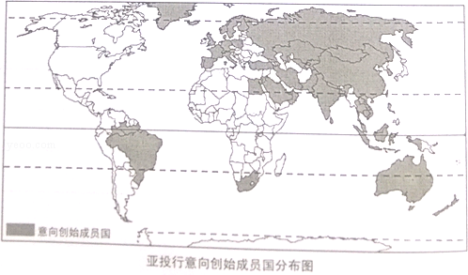
（1）亚投行的57个意向创始成员国主要分布在亚洲和 洲，东亚国家中没有成为意向创始成员国的是朝鲜和 ．
（2）在意向创始成员国中，濒临三个大洋的国家是 ，地跨非亚两洲的国家是 ．
（3）从半球位置的角度，描述意向创始成员国的分布特点． ．

考点： 世界上的国家和地区概况；七大洲的地理分布和概况．
分析： 亚投行是2013年10月习近平主席和李克强总理在先后出访东南亚时提出了筹建亚投行的倡议．首先参与的是印度、新加坡、马来西亚、越南、巴基斯坦等21个亚洲国家（后来又有所扩展），他们成为创始成员国．后来欧洲国家英国提出意向，想加入亚投行，而最后亚投行成员国的时间定在2015年的3月21日．
亚投行由中国发起，最初的20多个成员国是：孟加拉国、文莱、柬埔寨、中国、印度、印度尼西亚、约旦、哈萨克斯坦、科威特、老挝、马尔代夫、马来西亚、蒙古国、缅甸、尼泊尔、新西兰、阿曼、巴基斯坦、菲律宾、卡塔尔、沙特阿拉伯、新加坡、斯里兰卡、塔吉克斯坦、泰国、乌兹别克斯坦和越南．
解答： 解：读图可知，（1）亚投行的57个意向创始成员国主要分布在亚洲和欧洲，东亚国家中没有成为意向创始成员国的是朝鲜和日本．（2）在意向创始成员国中，濒临三个大洋的国家是俄罗斯，俄罗斯北临北冰洋，东临太平洋，西部由波罗的海间接地濒临大西洋；地跨非亚两洲的国家是埃及，埃及在亚洲的部分叫西奈半岛．（3）从半球位置的角度，意向创始成员国主要分布在东半球、北半球．
故答案为：
（1）欧；日本；
（2）俄罗斯；埃及；
（3）东半球、北半球．
点评： 本题考查的是亚投行意向成员国的地理特点，学生掌握基础知识的解答．

三．（2015•上海）澳大利亚和加拿大都是地广人稀、农牧业发达的移民国家，读图回答：
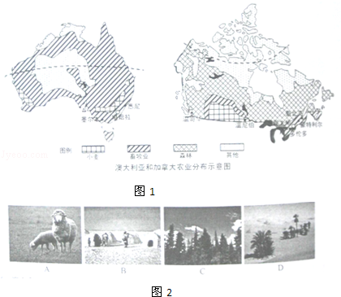
（1）下列穿过澳大利亚和加拿大的重要纬线分别是 ．
A．赤道和北回归线 B．南回归线和北极圈 C．赤道和南极圈 D．南回归线和南极圈
（2）从“五带”的位置看，澳大利亚主要位于南温带和 带，加拿大主要位于 带．
（3）澳大利亚发展畜牧业的土地面积广大，加拿大苔原和冰原广布，还覆盖着大片的 ．
（4）图2中反映澳大利亚景观的图片是 和 ．

考点： 世界上的国家和地区概况．
分析： 澳大利亚位于南太平洋和印度洋之间，由澳大利亚大陆和塔斯马尼亚岛等岛屿组成．南回归线横贯大陆中部，大部分属于热带和亚热带，以热带草原气候和热带沙漠气候分布最广．
加拿大东临大西洋，西临太平洋，北临北冰洋，南部和西北部与美国相邻，该国家地广人稀；加拿大分布最广的植被类型为亚寒带针叶林，加拿大的人口主要分布在东南沿海地区，加拿大中北部纬度较高，气候寒冷，不适合人类的居住．
解答： 解：读图可知，（1）穿过澳大利亚的纬线是南回归线，穿过加拿大的重要纬线是北极圈，故选项B符合题意．（2）澳大利亚有南回归线穿过，从“五带”的位置看，澳大利亚主要位于南温带和热带，加拿大有北极圈穿过，主要位于北温带．（3）澳大利亚热带草原气候面积广大，发展畜牧业的土地面积广大，加拿大苔原和冰原广布，大面积的温带大陆性气候，覆盖着大片的亚寒带针叶林．（4）澳大利亚主要位于热带和亚热带，热带草原气候分布广泛，畜牧业发达，有“骑在羊背上的国家”之称，另外还有海滩椰林景观，图2中反映澳大利亚景观的图片是A和D．
故答案为：（1）B；
（2）热；北温；
（3）亚寒带针叶林；
（4）A；D．
点评： 本题考查的是澳大利亚和加拿大的地理概况，学生掌握课本知识点解答．

四．（2015•上海）我国汽车产业发展迅速，新能源汽车已进入产业化发展阶段，读图表回答：
 | 传统汽车 | 纯电动汽车
二氧化碳排放对比 | 1
样本价格（万元人民币） | 8 | 21
燃料费用（元/千米） | 0.6﹣0.8 | 0.1﹣0.3
续航里程（千米） | 900 | ＜160
产量（辆） | 22116800 | 14243
（1）从地理方位看，汽车产业主要分布在 ，其分布还具有沿 和沿 的特点．
（2）吉林长春是我国第一个汽车工业基地，属于图中 汽车产业群．
（3）目前我国纯电动汽车的产量较小，市场占有量有限，与传统汽车相比，纯电动汽车价格 ，续航里程 ．
（4）我国倡导使用新能源汽车，据表说明理由． ．
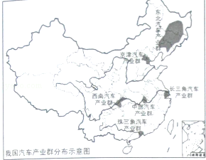

考点： 机械工业的分布．
分析： 在地区分布上，辽宁、上海﹣南京、北京﹣天津地区已建设成为全国性的大型机械工业基地，其它省区又建立了数十个机械工业中心，这样，在全国范围内基本形成了比较完整的机械工业体系．
解答： 解：（1）从地理方位看，汽车产业主要分布在中部和东部，其分布还具有沿河和沿海的特点．
（2）吉林长春是我国第一个汽车工业基地，属于东北汽车产业群．
（3）目前我国纯电动汽车的产量较小，市场占有量有限，与传统汽车相比，纯电动汽车价格高，续航里程短．
（4）我国倡导使用新能源汽车，其好处是二氧化碳的排放量小，有利于环境的保护．
故答案为：
（1）中部和东部；河；海；
（2）东北；
（3）高；短；
（4）二氧化碳的排放量小，有利于环境的保护．
点评： 本题考查我国的汽车工业分布及特点，理解解答即可．

五．（2015•上海）南水北调工程是世界上规模最大的调水工程，读图回答：
（1）南水北调中线和东线都到达 平原，与我国南方地区相比，该地区缺水的气候原因是 ．
A．降水集中在冬季，季节变化大
B．降水集中在夏季，年际变化大
C．降水总量较小，年际变化大
D．降水总量较大，季节变化小
（2）中线输水路线的水源地是 ，经过湖北省、 省和 省，最终抵达北京和天津，中线自南向北沟通了长江、淮河、 和 四大水系．
（3）在我国地势的第 阶梯上正在规划修建西线工程，以补充黄河水源不足，缓解我国西北地区干旱缺水问题．
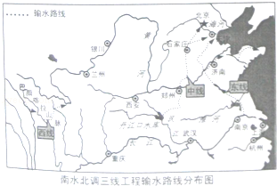

考点： 跨世纪的四大工程．
分析： 我国水资源的分布受降水的影响，时空分布不均匀，季节分配夏秋多、冬春少，空间上分布南多北少、东多西少；为了解决空间上的分布不均匀，正在修建的跨世纪工程是南水北调，该工程主要是把长江水系的水调到缺水严重的华北、西北地区．
解答： 解：（1）南水北调中线和东线都到达华北平原，与我国南方地区相比，该地区缺水的气候原因是降水总量较小，年际变化大；
（2）中线输水路线的水源地是丹江口水库，经过湖北省、河南省和河北省，最终抵达北京和天津，中线自南向北沟通了长江、淮河、黄河和海河四大水系，构成是四横三纵的路线．
（3）在我国地势第一阶梯上规划的西线工程，以补充黄河水源不足，缓解我国西北地区干旱缺水问题．
故答案为：
（1）华北；C；
（2）丹江口水库；河南；河北；黄河；海河；
（3）一．
点评： 本题考查南水北调工程的相关知识点，结合所学知识点解答即可．

六．（2015•上海）我国西藏自治区地处青藏高原，以其独特的自然和人文景观闻名于世，读图回答：
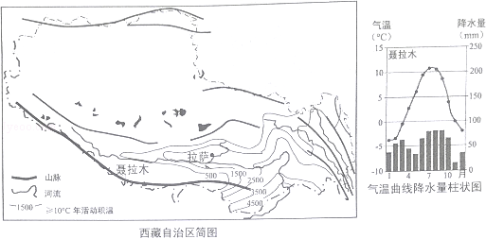
（1）西藏自治区南部边缘 山脉是青藏高原边缘最高大的山脉，远眺山峰，终年可见 景观．
（2）农业生产与活动积温密切相关，西藏的主要农业区位于其南部 江的河谷地带．
（3）今年4月25日，与西藏相邻的国家 发生了8.1级强烈地震，西藏聂拉木县受灾严重，当地四月均温仅 ℃左右，民政部门调拨了大量棉帐篷、棉被和棉大衣等救灾物资．
（4）请你从农业、饮食、服饰、建筑等方面举出一个事物或现象，反映西藏自治区的地域特色． ．

考点： 西藏自治区．
分析： 从新疆往南，越过昆仑山，就走进了西藏自治区．西藏地处我国西南边陲．这里山脉连绵，雪峰重叠，湖泊众多，气候寒冷，加之地广人稀，交通不便，好像披上了一层十分神秘的面纱．因而，西藏总是令人神往．
解答： 解：（1）西藏地处我国西南边陲．南部是世界上最高大的喜马拉雅山，雪峰重叠，湖泊众多，气候寒冷，加之地广人稀，交通不便，好像披上了一层十分神秘的面纱．
（2）青藏高原气候高寒，只有河谷地带由于地势较低，气温较高，无霜期长，降水条件较好，土壤比较肥沃，又有河水作为灌溉水源，因而适宜耕作，成为农业发达地带，被称为河谷农业，主要分布在青藏高原地区，以青海的湟水谷地、西藏的雅鲁藏布江谷地也就是藏南谷地最典型．
（3）今年4月25日，与西藏相邻的国家尼泊尔发生了8.1级强烈地震，西藏聂拉木县受灾严重，从气温曲线图中可以看出，当地四月均温仅0℃左右，所以民政部门调拨了大量棉帐篷、棉被和棉大衣等救灾物资．
（4）青藏地区的农作物一般分布在地势较低的河谷地带，主要有青稞、豌豆、小麦、油菜等；藏族人民非常好客，对远方来客先要献上洁白的哈达，以示敬意．然后，请客人喝青稞酒、酥油茶，吃牦牛肉或绵羊肉，并以热情的赞歌和欢乐的锅庄舞为客人助兴．藏族人民的主食是糌粑，即用青稞、豌豆炒熟磨制成的炒面．把糌粑用水和酥油茶或青稞酒拌和，用手捏成小团就可以吃了；藏族人民居住在青藏高原，海拔高，昼夜温差大．就在一天里，也经常有风雨雪晴的变化．藏区人民常用“一山有四季，十里不同天”来形容气候变化．藏袍的衣料好，有较强的防寒作用．袍袖宽敞，在气温升高时，可以方便地褪去一只袖子，调节气温，同时有利于起居旅行．藏袍腰襟大，白天当衣穿，保温防寒，晚上当铺盖，和衣而眠．
故答案为：（1）喜马拉雅；雪峰；（2）雅鲁藏布；（3）尼泊尔；0；（4）藏族人民的主食是糌粑，即用青稞、豌豆炒熟磨制成的炒面．
点评： 考查西藏自治区的概况，要理解记忆．

七．（2015•上海）河流与人类文明息息相关，河流深受人类活动的影响，读图回答：
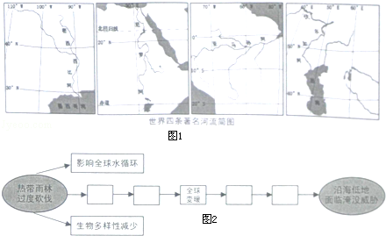
（1）穿行在沙漠之中，使流经地区称为“绿色走廊”的河流是 河．
（2）密西西比河干流的流向，反映出流经地区地表高低起伏的趋势是 ，亚马孙河全年流量大，水位变化小，反映出流经地区的气候特征是 ．
（3）四条河流中，属于内流河的是 河，你的判断依据是 ．
（4）亚马孙河流域是全球最大的热带雨林区，有学者认为热带雨林的破坏会影响全球自然环境，将下列代表地理现象的字母填入图2中相应空格内，完成由于热带雨林破坏而引起自然环境变化的示意图．
A．两极冰川融化 B．大气中二氧化碳含量增加 C．海平面上升 D．温室效应加剧．

考点： 亚洲的河湖；拉丁美洲的主要岛屿、临海、海峡与河流．
分析： 读图可得，密西西比河注入墨西哥湾，尼罗河注入地中海，亚马孙河注入大西洋，伏尔加河注入里海．
解答： 解：（1）尼罗河主要穿行在沙漠之中，使流经地区称为“绿色走廊”，尼罗河沿岸地区是埃及的农业区．
（2）密西西比河自北向南流，反映出流经地区地表高低起伏的趋势是北高南低，亚马孙河全年流量大，水位变化小，该河流主要流经热带雨林气候区，气候特征是终年高温多雨．
（3）四条河流中，属于内流河的是伏尔加河，判断依据是注入内陆湖泊．
（4）亚马孙河流域是全球最大的热带雨林区，热带雨林过度砍伐，会造成大气中二氧化碳含量增加，使温室效应加剧，全球气候变暖会造成两极冰川融化，所以海平面上升，会淹没海拔较低的低地和岛屿．
故答案为：
（1）尼罗；
（2）北高南低；终年高温多雨；伏尔加；注入内陆湖泊；
（4）
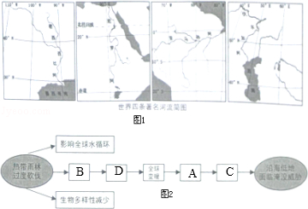
点评： 本题考查世界不同的河流，读图后结合所学知识点解答即可．

八．（2015•上海）今年“5•18国际博物馆日”，上海市政府向市民免费发放《开往博物馆的地铁》小册子，其中包含下列资料，读图表回答：
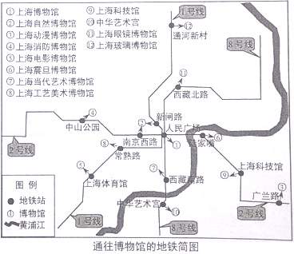
参与“5•18”国际博物馆日活动上海区县博物馆数量表
区县 | 数目 | 区县 | 数目
黄浦 | 11 | 宝山 | 5
徐汇 | 15 | 闵行 | 3
静安 | 8 | 嘉定 | 7
杨浦 | 6 | 金山 | 2
长宁 | 7 | 松江 | 5
普陀 | 4 | 青浦 | 3
闸北 | 3 | 奉贤 | 2
虹口 | 10 | 崇明 | 1
浦东 | 13 | 合计 | 105
（1）从郊区（县）与市中心区看，参与活动的博物馆大多数集中分布在 ．
（2）地铁2号线王东延伸至上海的 区，该区参与活动的博物馆数量有 个．
（3）上海博物馆是全国著名的国家级博物馆，坐落于上海的 区，有 条地铁线可以到达．
（4）承载着几代人童年记忆的上海自然博物馆新馆今年4月正式开放，新馆地址位于静安区，乘坐地铁1号线在 站下车，或乘坐地铁 号线在南京路西站下车可以到达．
（5）上海自然博物馆的建筑外形似鹦鹉螺的壳体，这一生物外形在地球上已存在几亿年，寓意着博物馆“管理自然遗产、守护地球家园”的神圣使命，下图中描绘上海自然博物馆新馆的素描图是 ．
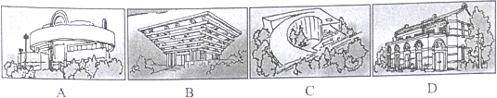

考点： 上海市．
分析： 上海，简称“沪”，有“东方巴黎”的美称，中华人民共和国直辖市之一，中国国家中心城市，中国的经济、金融中心，繁荣的国际大都市，拥有中国大陆首个自贸区“中国（上海）自由贸易试验区．
解答： 解：
（1）读表格可知，从郊区（县）与市中心区看，参与活动的博物馆大多数集中分布在市中心．
（2）从图中可以看出，地铁2号线往东延伸至上海的浦东区，该区参与活动的博物馆数量有13个．
（3）上海博物馆位于上海市中心人民广场的南侧，黄浦区人民大道201号（近武胜路），是全国著名的国家级博物馆．从图中可以看出，1号线、2号线、8号线都可以到达上海博物馆．
（4）上海自然博物馆新馆地址位于静安区，从图中可以看出，乘坐地铁1号线在新闸路站下车，或乘坐地铁2号线在南京路西站下车可以到达．
（5）上海自然博物馆的建筑外形，从高处俯瞰，就像一个巨大的鹦鹉螺的壳体，这一生物外形在地球上已存在几亿年，寓意着博物馆“管理自然遗产、守护地球家园”的神圣使命．读图可知，C图符合题意．
故答案为：（1）市中心；（2）浦东；13；（3）黄埔；3；（4）新闸路；2；（5）C．
点评： 本题考查上海市博物馆的概况，读图及表格理解解答即可．

九．（2015•上海）一架由新西兰奥克兰飞往中国上海的飞机上，乘客座位前面的荧屏显示了下列一些图象，如果你是乘客，你能够从图象中读出哪些飞行信息呢？请写下来．
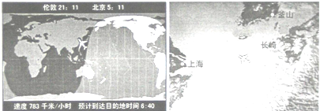
飞行信息
1 | 此时飞机飞行的速度为每小时783千米
2
3
4
5
6

考点： 地理常识．
分析： 认真读图，从图中获取答题信息．
解答： 解：读图可知，由新西兰奥克兰飞往中国上海要经过太平洋，南海，澳大利亚，日本的长崎，韩国釜山等．
故答案为：
飞行信息
1 此时飞机飞行的速度为每小时783千米
2 澳大利亚
3 太平洋
4 长崎
5 南海
6 釜山

点评： 该题考查学生的读图能力．

